|  |  |  |  |  |  |  |  |  |  |  |  |  |
| --- | --- | --- | --- | --- | --- | --- | --- | --- | --- | --- | --- | --- |
| **TRƯỜNG ĐẠI HỌC ĐIỆN LỰC**  **KHOA CÔNG NGHỆ THÔNG TIN**  See the source image  **BÁO CÁO CHUYÊN ĐỀ HỌC PHẦN**  **KIỂM THỬ VÀ ĐẢM BẢO CHẤT LƯỢNG PHẦN MỀM**  **ĐỀ TÀI:**  **KIỂM THỬ CHẤT LƯỢNG PHẦN MỀM WEBSITE BÁN ĐỒ ĂN CHO TRẺ.**   |  |  | | --- | --- | | **Sinh viên thực hiện** | **: NGUYỄN VĂN LINH** | | **Giảng viên hướng dẫn** | **: TS. LÊ THỊ TRANG LINH** | | **Ngành** | **: CÔNG NGHỆ THÔNG TIN** | | **Chuyên ngành** | **: CÔNG NGHỆ PHẦN MỀM** | | **Lớp** | **: D13CNPM4** | | **Khóa** | **: 2018-2023** |   **Hà Nội, tháng 01 năm 2022** |

PHIẾU CHẤM ĐIỂM

Sinh viên thực hiện:

|  |  |  |  |  |
| --- | --- | --- | --- | --- |
| STT | Họ và tên sinh viên | Nội dung thực hiện | Điểm | Chữ ký |
| 1 | Nguyễn Văn Linh  18810310647 |  |  |  |

Giảng viên chấm:

|  |  |  |
| --- | --- | --- |
| Họ và tên | Chữ ký | Ghi chú |
| Giảng viên chấm 1: |  |  |
| Giảng viên chấm 2: |  |  |

LỜI CẢM ƠN 1

LỜI MỞ ĐẦU 2

CHƯƠNG 1: CÔNG CỤ KIỂM THỬ TỰ ĐỘNG 4

1.1. Giới thiệu về Selenium 4

1.1.1. Đặc điểm 4

1.1.2. Các thành phần 4

1.2. Áp dụng kiểm thử tự động với chức năng đăng nhập, đăng xuất. 9

1.2.1. Kiểm thử chức năng đăng nhập 9

CHƯƠNG 2. ĐẶC TẢ PHẦN MỀM 12

2.1. Giới thiệu về website 12

2.2. Đặc tả yêu cầu chức năng 12

2.2.1. Chức năng đăng nhập. 12

2.2.2. Chức năng Quản lý Sản phẩm. 13

2.2.3 Quản lý Xác nhận đơn đặt hàng 18

CHƯƠNG 3. KẾ HOẠCH TEST 21

3.1. Mục đích của việc lập kế hoạch test 21

3.2. Test Scope 21

3.3. Feature/non feature to be test 21

3.4. Test Tool 23

3.5. Test Enviroment 23

3.6. Test Resources Man-power 24

3.7. Features 25

3.8. Test milestones 26

3.9. Test products 27

CHƯƠNG 4. XÂY DỰNG VÀ THỰC HIỆN CÁC TESTCASE 28

4.1. Test case màn hình đăng nhập 28

4.1.1. Test GUI (Graphical user inteface – giao diện đồ họa người dùng) 28

4.1.2. Test Function 29

4.2. Test case màn hình thêm sản phẩm 34

4.2.1. Test GUI (Graphical user interface – giao diện đồ họa người dùng) 34

4.2.2. Test Function 35

4.3. Test màn hình chỉnh sửa sản phẩm 36

4.3.1. Test GUI (Graphical user interface – Giao diện đồ họa người dùng) 36

4.3.2. Test Function 37

4.4. Test case màn hình Đơn hàng 38

4.4.1. Test GUI (Graphical user inteface – giao diện đồ họa người dùng) 38

4.5.2. Test Function 39

KẾT LUẬN 41

TÀI LIỆU THAM KHẢO 42

**Danh mục hình ảnh**

Hình 1. 1: Selenium - công cụ kiểm thử tự động hiệu quả……………………….4

Hình 1.2: Xác định đường dẫn thư mục cài đặt Selenium………………………..6

Hình 1.3: Xác định phiên bản cài đặt Selenium…………………………………..7

Hình 1.4: chạy cài đặt Selenium………………………………………………….8

Hình 1.5 Chạy và mở chương trình Selenium……………………………………10

Hình 1.6: Hình ảnh ứng dụng sau khi đã thêm các trường hợp………………….10

Hình 1.7: Trường hợp sai mật khẩu……………………………………………...11

Hình 1.8 Trường hợp sai Tài khoản……………………………………………...11

Hình1.9: Trường hợp đăng nhập thành công…………………………………….13

Hình 2. 1: Biểu đồ use case chức năng đăng nhập………………………………13

Hình 2. 2: Biểu đồ hoạt động chức năng đăng nhập……………………………..13

Hình 2. 3: Biểu đồ use case chức năng Thêm sản phẩm………………………..14

Hình 2. 4: Biểu đồ use case chức năng Sửa sản phẩm………………………......15

Hình 2. 5: Biểu đồ use case chức năng xóa sản phẩm………………………….16

Hình 2. 6: Biểu đồ hoạt động chức năng Thêm sản phẩm……………………..17

Hình 2. 7: Biểu đồ hoạt động chức Sửa sản phẩm………………………………17

Hình 2. 8: Biểu đồ hoạt động chức năng Xóa sản phẩm………………………..18

Hình 2. 9: Biểu đồ use case chức năng quản lý đơn hàng……………………..19

Hình 2. 10: Biểu đồ hoạt động chức năng Đơn hàng…………………………20

**Danh mục Bảng biểu**

Bảng 3. 1: Bảng test Scope……………………………………………………..21

Bảng 3. 2: Bảng test Tool……………………………………………………….23

Bảng 3. 3: Bảng test Environment……………………………………………..24

Bảng 3. 4: Bảng test Resources Man-power……………………………………..25

Bảng 3. 5: Bảng test milestones………………………………………………….26

Bảng 3. 6: Bảng test products……………………………………………………27

Bảng 4. 1: Bảng test GUI màn hình đăng nhập………………………………….28

Bảng 4. 2: Bảng test function màn hình đăng nhập………………………………34

Bảng 4. 3: Bảng test GUI màn hình thêm sản phẩm……………………………..35

Bảng 4. 4: Bảng test function màn hình thêm sản phẩm…………………………36

Bảng 4. 5: Bảng test GUI chỉnh sửa sản phẩm…………………………………..37

Bảng 4. 6: Bảng test function màn hình tìm kiếm……………………………….37

Bảng 4. 7: Bảng test GUI màn hình đơn hàng …………………………………39

Bảng 4. 8: Bảng test function màn hình đơn hàng……………………………..40

# LỜI CẢM ƠN

Thực tế thì không có sự thành công nào mà không gắn liền với học tập và thực hành. Kèm theo đó chính là sự hỗ trợ, sự giúp đỡ từ giảng viên hướng dẫn và sự tìm tòi, học hỏi của bản thân. Trong suốt quá trình học tập ở giảng đường Đại học đã đến nay, em đã nhận được rất nhiều sự quan tâm, giúp đỡ của thầy cô, gia đình và bạn bè.

Với lòng biết ơn sâu sắc nhất, em xin gửi đến thầy cô ở Khoa Công Nghệ Thông Tin- trường Đại Học Điện Lực đã truyền đạt vốn kiến thức quý báu cho chúng em trong suốt thời gian học tập tại trường. Và đặc biệt, trong kỳ này, em được tiếp cận với môn học rất hữu ích đối với sinh viên ngành Công Nghệ Thông Tin. Đó là môn: “Kiểm thử và đảm bảo chất lượng phần mềm”.

Chúng em xin chân thành cảm ơn cô Lê Thị Trang Linh đã tận tâm hướng dẫn chúng em qua từng buổi học trên lớp cũng như những buổi nói chuyện, thảo luận về môn học. Trong thời gian được học tập và thực hành dưới sự hướng dẫn của cô, em không những thu được rất nhiều kiến thức bổ ích, mà còn được truyền sự say mê và thích thú đối với bộ môn “Kiểm thử và đảm bảo chất lượng phần mềm”. Nếu không có những lời hướng dẫn, dạy bảo của cô thì chúng em nghĩ báo cáo này rất khó có thể hoàn thành được.

Mặc dù đã rất cố gắng hoàn thiện báo cáo với tất cả sự nỗ lực. Tuy nhiên, do thời gian có hạn mà đây lại là bước đầu tiên đi vào thực tế, và vốn kiến thức còn hạn chế, nhiều bỡ ngỡ, nên báo cáo “***Kiểm thử chất lượng phần mềm website bán đồ ăn cho trẻ*** ” chắc chắn sẽ không thể tránh khỏi những thiếu sót. Em rất mong nhận được sự quan tâm, thông cảm và những đóng góp quý báu của các thầy cô và các bạn để báo cáo này được hoàn thiện hơn.

Em xin trân trọng cảm ơn quý thầy cô giáo!

# LỜI MỞ ĐẦU

Kiểm thử phần mềm là một hoạt động giữ vai trò rất quan trọng để bảo đảm chất lượng phần mềm và là hoạt động mang tính sống còn trong các dự án sản xuất hoặc gia công phần mềm. Vì vậy, kiểm thử phần mềm đã trở thành qui trình bắt buộc trong các dự án phát triển phần mềm trên thế giới. Ở Việt Nam, ngành công nghiệp phần mềm đang phát triển thì không thể xem nhẹ việc kiểm thử phần mềm vì xác suất thất bại sẽ rất cao, hơn nữa, hầu hết các công ty phần mềm có uy tín đều đặt ra yêu cầu nghiêm ngặt là nếu một phần mềm không có tài liệu kiểm thử đi kèm thì sẽ không được chấp nhận.

Tuy nhiên, hoạt động kiểm thử thường gặp nhiều khó khăn:

- Thứ nhất, kiểm thử các hệ thống phức tạp đòi hỏi rất nhiều nguồn tài nguyên và chi phí cao.

- Thứ hai, tiến trình phát triển phần mềm luôn trải qua nhiều hoạt động biến đổi thông tin, sự mất mát thông tin trong quá trình biến đổi là yếu tố chính làm cho hoạt động kiểm thử khó khăn.

- Thứ ba, kiểm thử chưa được chú trọng trong đào tạo con người.

- Cuối cùng, không tồn tại kỹ thuật kiểm thử cho phép khẳng định một phần mềm hoàn toàn đúng đắn hay không chứa lỗi.

Với mục đích phát hiện lỗi, kiểm thử phần mềm thường phải trải qua các bước: tạo dữ liệu thử, thực thi phần mềm trên dữ liệu thử và quan sát kết quả nhận được. Trong các bước này, bước tạo dữ liệu đóng vai trò quan trọng nhất, bởi vì chúng ta không thể tạo ra mọi dữ liệu từ miền vào của chương trình, mà chúng ta chỉ có thể tạo ra các dữ liệu thử có khả năng phát hiện lỗi cao nhất. Vấn đề đặt ra là làm thế nào để đánh giá được khả năng phát hiện lỗi của một bộ dữ liệu thử?

Một kinh nghiệm để giúp giải quyết vấn đề này, đó là sử dụng khái niệm chất lượng bộ dữ liệu thử như là một phương tiện để đánh giá bộ dữ liệu thử như thế nào là “tốt” khi kiểm thử chương trình. Ở đây, “tốt” được đánh giá liên quan đến tiêu chuẩn chất lượng được định trước, thường là một số dấu hiệu bao phủ chương trình. Ví dụ, tiêu chuẩn bao phủ dòng lệnh đòi hỏi bộ dữ liệu thử thực hiện mọi dòng lệnh trong chương trình ít nhất một lần. Nếu bộ dữ liệu thử được tìm thấy không chất lượng liên quan đến tiêu chuẩn (tức là không phải tất cả các câu lệnh đều được thực hiện ít nhất một lần), thì

kiểm thử nữa là bắt buộc. Do đó, mục tiêu là tạo ra một tập các kiểm thử thực hiện đầy đủ tiêu chuẩn chất lượng.

Tiêu chuẩn chất lượng tiêu biểu như bao phủ câu lệnh và kiểm thử quyết định (thực hiện tất cả các đường dẫn đúng và sai qua chương trình) dựa vào việc thực hiện chương trình với số lượng kiểm thử tăng dần để nâng cao độ tin cậy của chương trình đó. Tuy nhiên, chúng không tập trung vào nguyên nhân thất bại của chương trình - được gọi là lỗi. Kiểm thử đột biến là một tiêu chuẩn như vậy. Tiêu chuẩn này tạo ra các phiên bản của chương trình có chứa các lỗi đơn giản và sau đó tìm ra các kiểm thử để chỉ ra các dấu hiệu của lỗi. Nếu có thể tìm thấy một bộ dữ liệu thử chất lượng làm lộ ra các dấu hiệu này ở tất cả các phiên bản bị lỗi, thì sự tin tưởng vào tính đúng đắn của chương trình sẽ tăng. Kiểm thử đột biến đã được áp dụng cho nhiều ngôn ngữ lập trình như là một kỹ thuật kiểm thử hộp trắng.

# CHƯƠNG 1: CÔNG CỤ KIỂM THỬ TỰ ĐỘNG

## **1.1. Giới thiệu về Selenium**

### **1.1.1. Đặc điểm**

Selenium là bộ kiểm thử tự động miễn phí (mã nguồn mở) dành cho các ứng dụng web trên các trình duyệt và nền tảng khác nhau. Nó khá là giống với HP Quick Test Pro (QTP bây giờ là UFT) chỉ khác là Selenium thì tập trung vào việc tự động hoá các ứng dụng dựa trên nền tảng web. Kiểm thử được thực hiện bằng cách sử dụng công cụ Selenium thường được gọi là Kiểm thử Selenium. Selenium không chỉ là 1 công cụ độc lập mà là 1 bộ công cụ của phần mềm, mỗi bộ đều đáp ứng được nhu cầu kiểm thử khác nhau của 1 tổ chức.

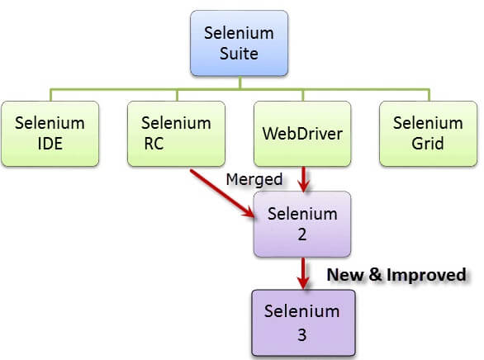

Hình 1. 1: Selenium - công cụ kiểm thử tự động hiệu quả.

* + 1. **Các thành phần**

Nó có 4 thành phần:

• Selenium Integrated Development Environment (IDE)

• Selenium Remote Control (RC)

• WebDriver

• Selenium Grid

Selenium IDE Selenium Integrated Development Environment (IDE) là framework đơn giản nhất trong bộ Selenium và là cách đơn giản nhất để học. Đây là một plugin của Firefox mà bạn có thể cài đặt dễ dàng như các plugin khác. Tuy nhiên, vì tính đơn giản của nó, Selenium IDE chỉ nên được sử dụng như là một công cụ tạo mẫu . Nếu bạn muốn tạo các trường hợp kiểm thử nâng cao hơn, bạn sẽ cần phải sử dụng Selenium RC hoặc WebDriver.

Selenium Remote Control (Selenium RC) Selenium RC là framework kiểm thử hàng đầu của toàn bộ dự án Selenium trong một thời gian dài. Đây là công cụ kiểm tra web tự động đầu tiên cho phép người dùng sử dụng ngôn ngữ lập trình mà họ thích . Tính đến phiên bản 2.25.0, RC có thể hỗ trợ các ngôn ngữ lập trình sau:

* Java
* C #
* PHP
* Python

• Perl

• Ruby

WebDriver WebDriver chứng tỏ rằng nó tốt hơn cả Selenium IDE và Selenium RC về nhiều mặt. Nó thực hiện một cách hiện đại và ổn định hơn trong tự động hoá các hành động của trình duyệt. WebDriver, không giống như Selenium RC, không dựa vào JavaScript dành cho tự động hóa. Nó điều khiển trình duyệt bằng cách trực tiếp liên lạc với nó. Các ngôn ngữ được hỗ trợ giống với những ngôn ngữ trong Selenium RC.

Selenium Grid Selenium Grid là một công cụ được sử dụng cùng với Selenium RC để chạy thử nghiệm song song trên các máy khác nhau và các trình duyệt khác nhau cùng một lúc. Thực hiện song song có nghĩa là chạy nhiều test case cùng một lúc.

* + - 1. **Cài đặt Selenium trên window**

**Bước 1: Tải xuống Selenium IDE:** Mở trình duyệt (Firefox) và nhập URL <http://seleniumhq.org/>. Nó sẽ mở ra trang web trụ sở chính của Selenium. Click vào button "Download", nó sẽ điều hướng đến trang Tải xuống; trang này bao gồm tất cả các bản phát hành mới nhất của tất cả các thành phần Selenium.

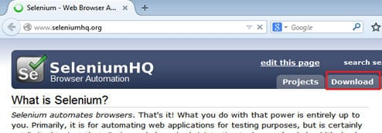

Hình 1.2: Xác định đường dẫn thư mục cài đặt Selenium.

**Bước 2:** Di chuyển xuống dưới và nhấp vào liên kết giống hình dưới đây. Liên kết này đại diện cho phiên bản mới nhất của công cụ trong kho lưu trữ.

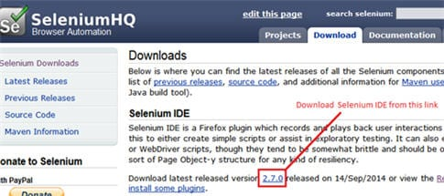

Hình 1.3: Xác định phiên bản cài đặt Selenium.

**Bước 3:** Ngay sau khi chúng ta nhấp vào liên kết trên, một popup cảnh báo bảo mật sẽ xuất hiện để bảo vệ hệ thống của chúng ta trước các rủi ro tiềm ẩn. Vì chúng ta đang tải xuống trình cắm từ trang web xác thực, do đó, hãy nhấp vào nút "Allow" để cho phép cài đặt.

Bước 4: Bây giờ Firefox tải xuống trình cắm trong nền. Ngay sau khi quá trình hoàn tất, cửa sổ cài đặt phần mềm sẽ xuất hiện. Bây giờ bấm vào nút “Install Now”.

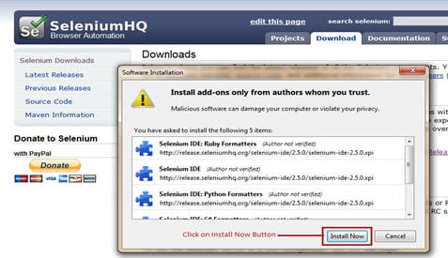

Hình 1.4: chạy cài đặt Selenium.

Bước 5: Sau khi cài đặt hoàn tất, một cửa sổ bật lên xuất hiện yêu cầu khởi động lại Firefox. Nhấp vào nút Khởi động lại ngay bây giờ “Restart Now” để phản ánh Cài đặt Selenium IDE.

Bước 6: Khi Firefox được khởi động lại, chúng ta có thể thấy selenium IDE được lập chỉ mục dưới thanh menu -> Web Developer -> Selenium IDE.

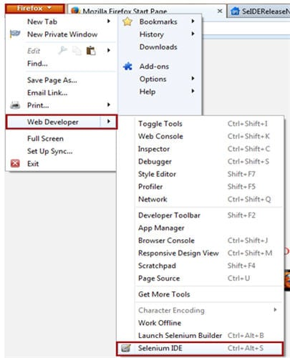

Hình 1.5 Chạy và mở chương trình Selenium.

Bước 7: Ngay sau khi chúng ta mở Selenium IDE, cửa sổ Selenium IDE sẽ xuất hiện.

## **1.2.** **Áp dụng kiểm thử tự động với chức năng đăng nhập, đăng xuất.**

### **1.2.1**. **Kiểm thử chức năng đăng nhập**

**1.2.1.1 Nội dung test**

|  |  |  |  |  |  |
| --- | --- | --- | --- | --- | --- |
|  | Account | Password | Output mong muốn | Out thực tế | Đánh giá |
| Test1 | admin | 2608 | Mật khẩu không đúng// | Mật khẩu không đúng// | True |
| Test2 | admim | 0000 | Tài khoản không tồn tại// | Tài khoản không tồn tại// | True |
| Test3 | admin | 0000 | Đăng nhập thành công// | Đăng nhập thành công// | True |

**1.2.1.2 Ứng dụng test**

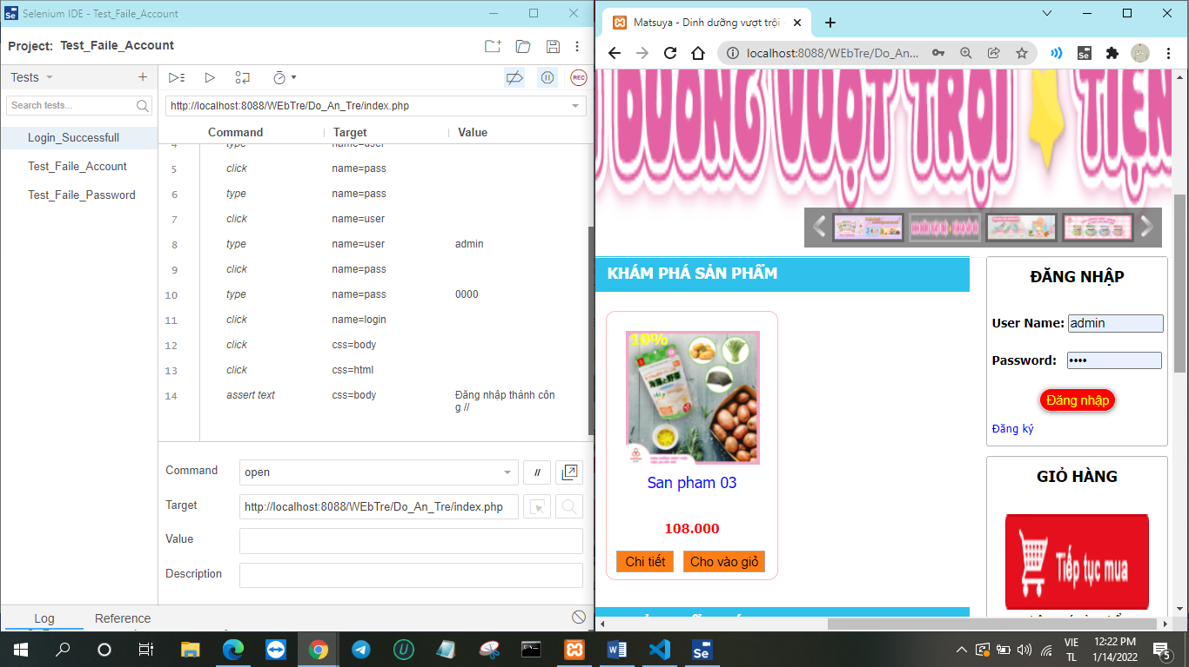

Hình 1.6: Hình ảnh ứng dụng sau khi đã thêm các trường hợp

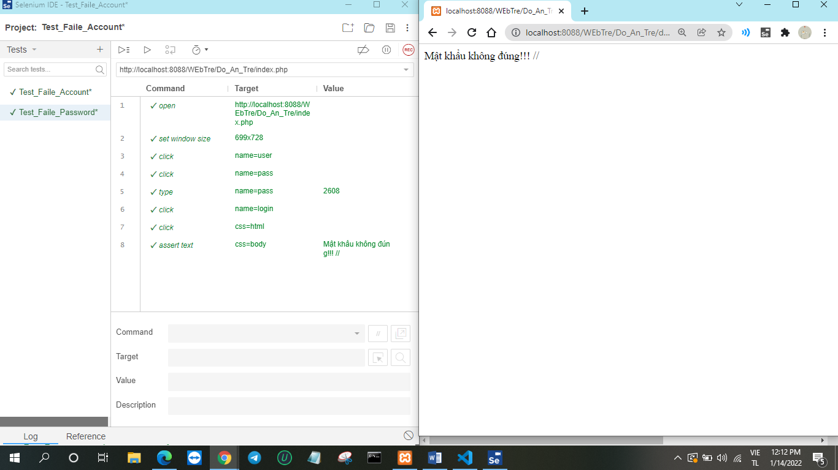

Hình 1.7: Trường hợp sai Mật khẩu

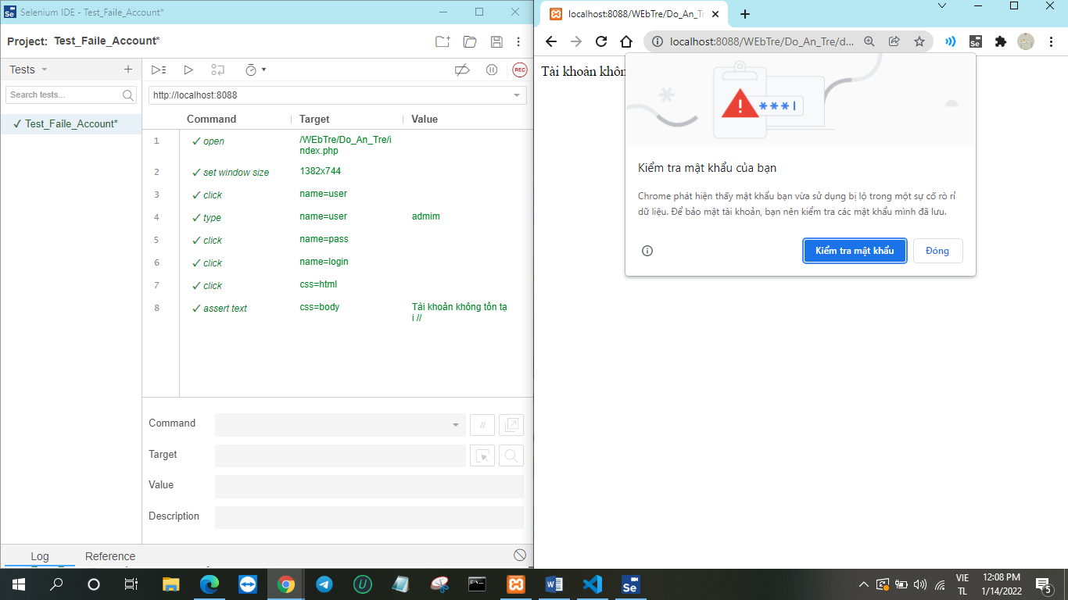

Hình 1.8 Trường hợp sai Tài khoản

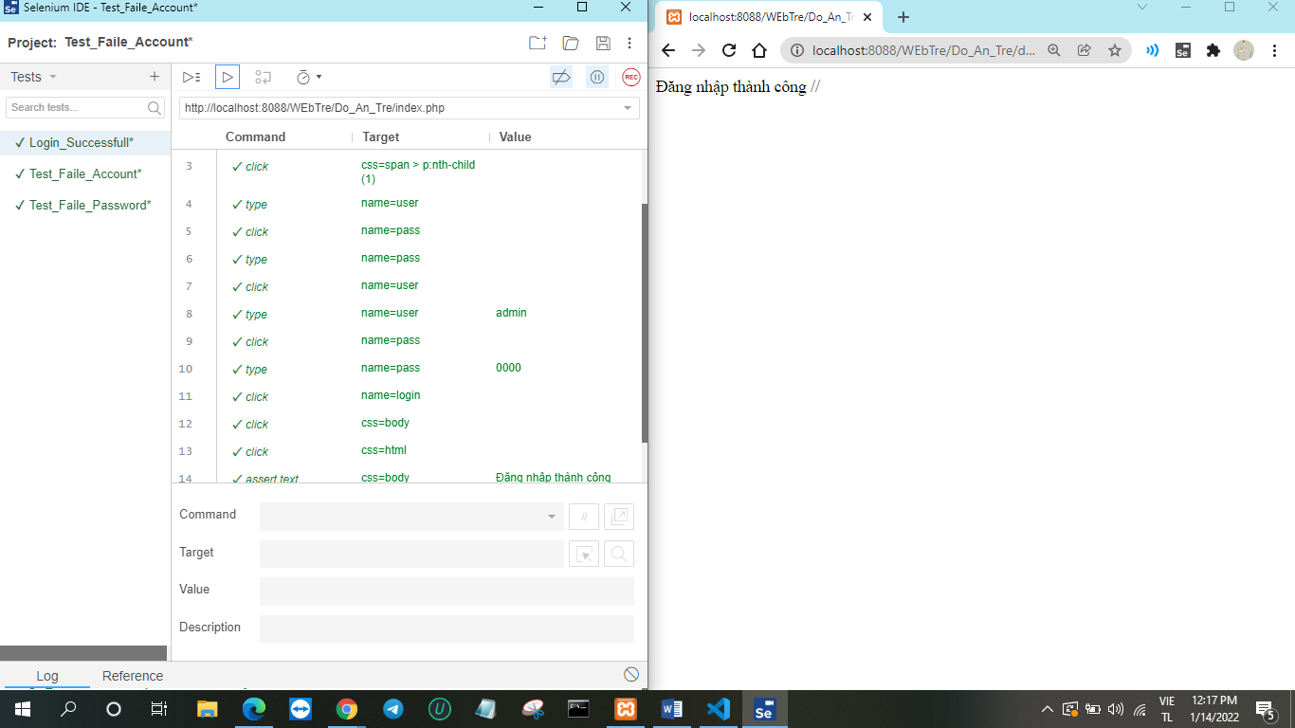

Hình1.9: Trường hợp đăng nhập thành công

# CHƯƠNG 2. ĐẶC TẢ PHẦN MỀM

* 1. **Giới thiệu về website**
* Tên website: website bán đồ ăn cho trẻ Matsuya.
* Các chức năng chính của website:

+ Truy cập website bán đồ ăn.

+ Sau khi truy cập website, người dùng có thể bắt đầu thực hiện mua bán sản phẩm,lưu sản phẩm vào giỏ hàng.

+ Màn hình: sẽ hiển thị tất cả các sản phẩm. Lưu lại các sản phẩm đã them vào giỏ hàng, bạn có thể mua hàng và gửi địa chỉ về cho chủ shop.

* 1. **Đặc tả yêu cầu chức năng**
     1. **Chức năng đăng nhập.**
* Khi chủ shop muốn xem dữ liệu người mua hàng, chỉnh sửa sản phẩm bán ra chủ shop sẽ đăng nhập vào website:

+ Trường hợp đầu tiên, người dùng nhập sai tài khoản mật khẩu, đăng nhập thất bại.

+ Trường hợp thứ 2 là người dùng nhập đúng tài khoản, mật khẩu đăng nhập thành công, hệ thống chuyển qua trang home.

* Luồng sự kiện phụ:

+ Người dùng bỏ trống tài khoản hoặc mật khẩu, hệ thống sẽ yêu cầu nhập đầy đủ.

+ Người dùng nhập tài khoản mật khẩu đúng định dạng nhưng tài khoản chưa tồn tại. Hệ thống thông báo chưa tồn tại tài khoản này, đăng ký ngay.

* Use case chức năng đăng nhập:

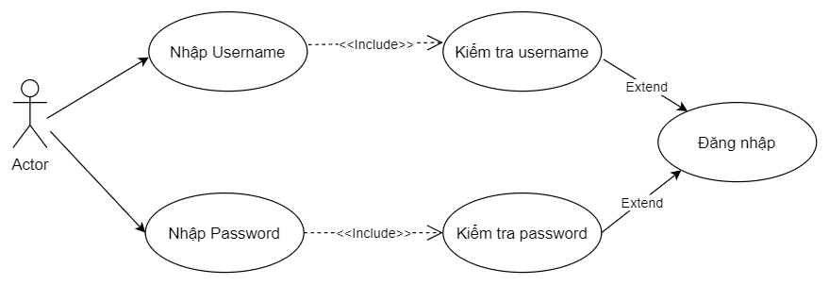

Hình 2. 1: Biểu đồ use case chức năng đăng nhập

* Biểu đồ hoạt động (Activity Diagrams) của chức năng đăng nhập

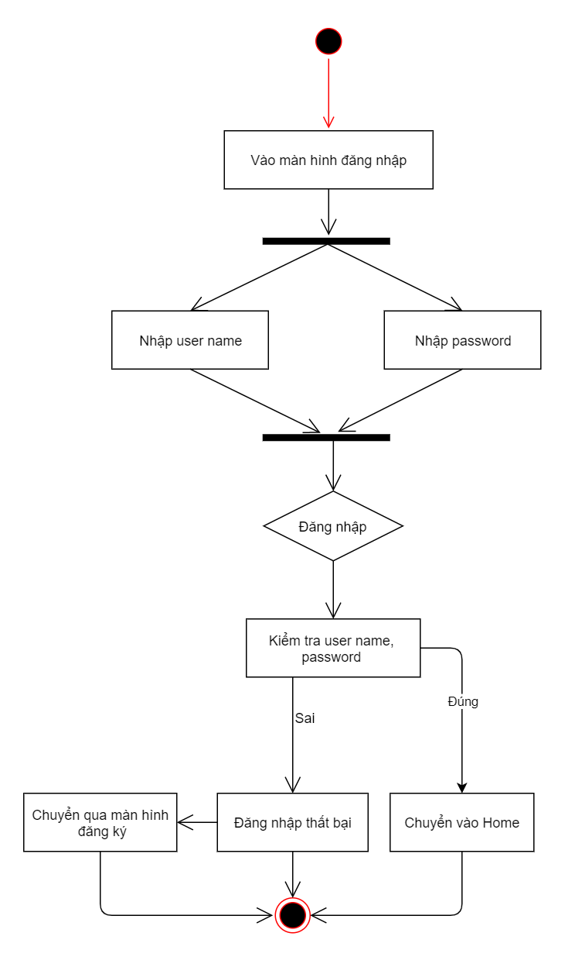

Hình 2. 2: Biểu đồ hoạt động chức năng đăng nhập.

* + 1. **Chức năng Quản lý Sản phẩm**.

- Muốn sử dụng trang web để bán sản phẩm, đầu tiên chủ shop phải đăng nhập, sau đó vào phần sản phẩm có 2 phần danh sách và thêm

- Luồng sự kiện chính:

+ Danh sách: Chủ shop đã update thông tin nhưng không lưu , sản phẩm sẽ không được lưu

+ thêm sản phẩm nhưng không lưu sẽ không lưu sản phẩm

+ Danh sách, thêm: điền đầy đủ thông tin , update đầy đủ thông tin và lưu sản phẩm sẽ thêm lên trang chủ và hiển thị thêm sản phẩm thành công

- Luồng sự kiện phụ:

+ Danh sách: Chủ shop update thêm thông tin hoặc sửa thông tin nhưng quên không update lại hình ảnh ,hệ thống sẽ thông báo lỗi chưa update ảnh

+ Thêm:thêm sản phẩm gồm cái nhưng không điền các thông tin cần thiết, hệ thống sẽ thông báo trống bộ phận bị thiếu

.

- Biểu đồ use case Quản lý Sản phẩm:

+ Thêm sản phẩm

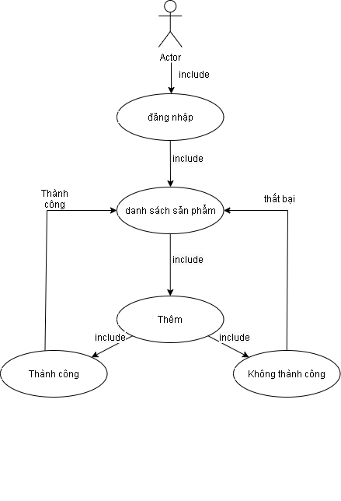

Hình 2. 3: Biểu đồ use case chức năng Thêm sản phẩm

+Sửa Sản phẩm:

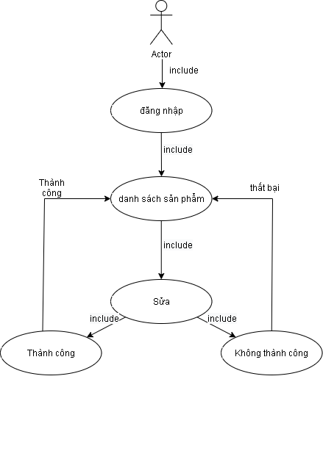

Hình 2. 4: Biểu đồ use case chức năng Sửa sản phẩm

+ Xóa sản phẩm

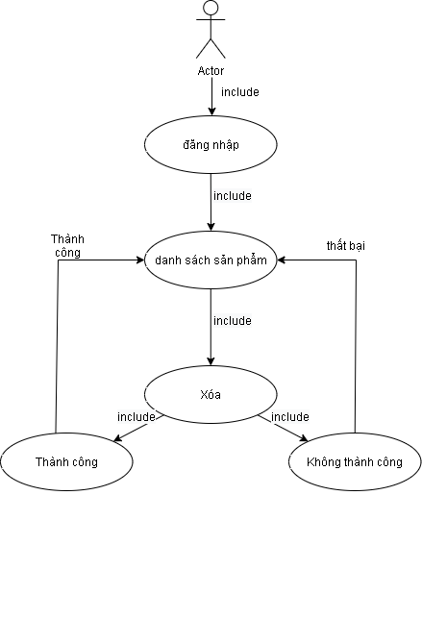

Hình 2. 5: Biểu đồ use case chức năng xóa sản phẩm

-Biểu đồ hoạt động của chức năng Quản lý Sản phẩm:

+ Thêm sản phẩm

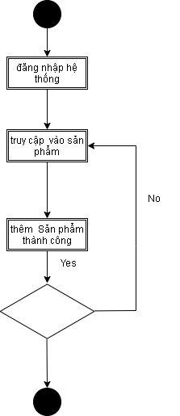

Hình 2. 6: Biểu đồ hoạt động chức năng Thêm sản phẩm.

+sửa sản phẩm

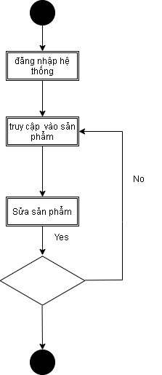

Hình 2. 7: Biểu đồ hoạt động chức Sửa sản phẩm.

+ xóa sản phẩm:

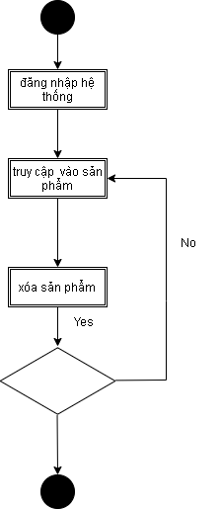

Hình 2. 8: Biểu đồ hoạt động chức năng Xóa sản phẩm.

**2.2.3 Quản lý Xác nhận đơn đặt hàng**

- Khi người mua muốn mua hàng thì cần tìm sản phẩm và điền đầy đủ thông tin theo yêu cầu của shop về mình

-Luồng sự kiện chính:

+ Người mua điền thiếu thông tin hoặc ví như thiếu số điện thoại hoặc gì sẽ cảnh báo luôn

+Người dùng điền đẩy đủ thông tin chính xác, thông tin đơn hàng sẽ được nhận và gửi về cho chủ shop

- Luồng sự kiện phụ:

+ Không điền đẩy , để khoảng chắc khiến cho đơn hàng không được đặt thành công

- Biểu đồ use case chức năng quản lý đơn đặt hàng:

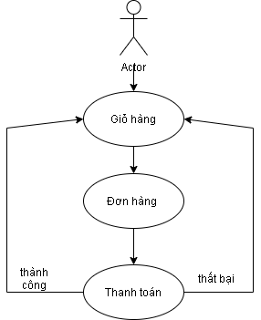

Hình 2. 9: Biểu đồ use case chức năng quản lý đơn hàng

- Biểu đồ hoạt động của chức năng quản lý đơn đặt hàng :

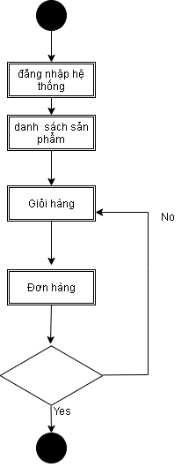

Hình 2. 10: Biểu đồ hoạt động chức năng Đơn hàng.

**CHƯƠNG 3. KẾ HOẠCH TEST**

**3.1. Mục đích của việc lập kế hoạch test**

- Xác định những thông tin dự án và các phần dự án cần được kiểm thử.

- Liệt kê những yêu cầu kiểm thử (Test Requirements)

- Nêu ra những phương pháp, chiến lược kiểm thử nên sử dụng

- Xác định nguồn lực cần.

- Nêu rõ các chức năng test và các chức năng không test

- Liệt kê môi trường test

**3.2. Test Scope**

|  |  |  |  |  |
| --- | --- | --- | --- | --- |
| ID | Feature | Functional testing | Itegration Testing | Security & Access Control testing |
| 1 | Quản lý người dùng và quyền truy xuất website | 5man days | 0.5man days | 0.5man days |
| 2 | Quản lý module đăng bán sản phẩm | 5man days | 0.5man days | 1man days |
| 3 | Quản lý module đơn hàng | 8man days | 1man days | 1man days |

Bảng 3. 1: Bảng test Scope

3.3. **Feature/non feature to be test**

- Chức năng test:

+ Đăng nhập: Thường dễ gây lỗi khi người dùng

* Nhập sai định dạng form đăng nhập;
* Nhập thiếu username, password;
* Nhập đúng định dạng nhưng tài khoản chưa được đăng ký (dành cho đăng nhập)
* Nhập đúng định dạng nhưng tài khoản đã tồn tại (dành cho đăng ký)
* Kết nối mạng không ổn định.
* Nhập dấu cách trong password (dấu cách ở đầu, ở cuối, ở giữa).
* Người dùng thao tác khi ấn submit nhưng chưa kịp chuyển trang.
* Người dùng nhập sai username, password và ấn submit liên tục.

+ Bán sản phẩm: thường lỗi khi người dùng

* Ấn đăng nhiều lần khi hệ thống chưa kịp xử lý.
* Điền thiếu thông tin sản phẩm được bán.
* Thường quên update hình ảnh mới của sản phẩm

+ Đơn hàng: thường lỗi khi người dùng

* Không thường xuyên check thông tin liên tục.
* Đơn hàng của khách chưa đáp ứng đúng thời điểm.
* Đôi khi có những sản phẩm cháy hàng chưa kịp đáp ứng đúng cho khách.
* Quản lý những sản phẩm bán chưa được chặt chẽ.

- Chức năng không test: Xóa bình luận, đánh giá, phản hồi, …

- Các tiêu chuẩn đánh giá chất lượng phần mềm:

+ Hệ thống vận hành tốt, không bị các lỗi như trên.

+ Không có tình trạng crash web

+ Trải nghiệm người dùng tốt, tương tác lưu loát, mượt mà.

Tất cả thông tin về lỗi cần được ghi nhận lại để đánh giá chính xác chất lượng của phần mềm.

-Việc test chỉ dừng lại khi:

+Hết thời gian triển khai dự án.

+ Hết kinh phí.

+ Bị delay quá lâu, sản phẩm không còn giá trị nhiều so với kinh phí bỏ ra.

+ Sản phẩm đã hoàn thành, đạt đúng yêu cầu và chất lượng đã thỏa thuận.

3.4. **Test Tool**

|  |  |  |  |  |
| --- | --- | --- | --- | --- |
| ID | Action | Tools | Supplier/Selfconstruction | Version |
| 1 | Quản lý hoạt động kiểm thử | Excel | Microsoft | 2019 |
| 2 | Kiểm soát lỗi | Excel | Microsoft | 2019 |

Bảng 3. 2: Bảng test Tool

3.5. **Test Enviroment**

|  |  |  |  |
| --- | --- | --- | --- |
| ID | Resource | Functional Test/Integration  Test Security & Access Control  Testing | System Test |
| 1 | Phiên bản | Chạy trên code | Chạy trên code |
| 2 | Database | DB phát triển | DB thiết lập riêng, viết trên Mongo DB |
| 3 | Mạng | Localhost | Internet |
| 4 | Server/client | Localhost | 1 server, 1 domain. Có sử dụng socket.io cho tính năng real-time |

Bảng 3. 3: Bảng test Environment

3.6. **Test Resources Man-power**

Bảng sau đây mô tả nguồn lực test cho dự án:

|  |  |  |
| --- | --- | --- |
| ID | Member | Position/Responsibility/Comment |
| 1 | Nguyễn Văn Linh | Test manager: quản lý hoạt động kiểm thử  -Hướng dẫn kỹ thuật  -Sử dụng nguồn lực  -Báo cáo quản lý  -Báo cáo sản phẩm |
| 2 | Nguyễn Văn Linh | Test designer: thiết kế testcase  -Định nghĩa cách tiếp cận test  -Viết các testcase |
| 3 | Nguyễn Văn Linh | Tester: hiện thực và chạy test case  -Hiện thực test và test suites  -Chạy test suil  -Ghi kết quả |

Bảng 3. 4: Bảng test Resources Man-power

-Yêu cầu về hệ thống:

Hardware

+ 1PC (Ram>= 4 GB, CPU @ 2.60 GHz)

+ Các browser: IE >7.0, firefox>3.0, hỗ trợ đầy đủ Javascript

+ Server LAMP: Ubuntu server >9.04, Apache 2.0, MySQL 5.0, PHP 5.0.

3.7. **Features**

Testing features:

* Quản trị web:

+ Quản lý module đăng nhập,

+ Quản lý Sản phẩm

+Quản lý thông tin khách mua hàng

* Người dùng:

+ Quản lý mua sản phẩm, giỏ hàng

Non-testing features:

* Người dùng:

+ Xem lịch sử mua hàng

## 3.8. **Test milestones**

Mỗi Milestione cho 1 module bao gồm cả việc design testcase và chạy testcase:

|  |  |  |  |  |  |
| --- | --- | --- | --- | --- | --- |
| ID | Milestone Task | Resource | Begin date | End date | Man day |
| 1 | Quản lý đăng nhập, đăng xuất | Nguyễn Văn Linh | 28/12/2021 | 12/1/2021 | 14 days |
| 2 | Quản lý Sản phẩm | Nguyễn Văn Linh | 29/12/2021 | 12/1/2021 | 7 days |
| 3 | Quản lý giỏ hàng | Nguyễn Văn Linh | 30/12/2021 | 13/1/2022 | 22 days |

Bảng 3. 5: Bảng test milestones

## **3.9. Test products**

|  |  |  |  |  |
| --- | --- | --- | --- | --- |
| STT | Sản phẩm | Ngày bàn giao | Người bàn giao | Người nhận bàn giao |
| 1 | Test plan | 28/12/2021 | Nguyễn Văn Linh | Lê Thị Trang Linh |
| 2 | Test cases | 12/1/2022 | Nguyễn Văn Linh | Lê Thị Trang Linh |

Bảng 3. 6: Bảng test products

# CHƯƠNG 4. XÂY DỰNG VÀ THỰC HIỆN CÁC TESTCASE

# 4.1. Test các chức năng

## **4.1. 1. Test chức năng đăng nhập**

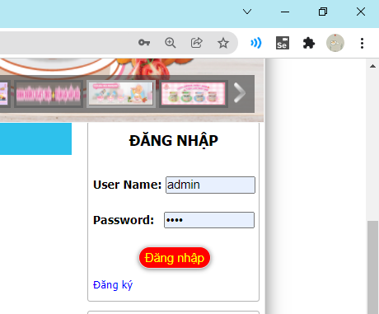

Hình 4.1: Test chức năng đăng nhập

|  |  |  |  |  |  |  |
| --- | --- | --- | --- | --- | --- | --- |
| **Function** | **TC ID** | **Test Data** | **Test Steps** | **Expected results** | **A result** | **Tester** |
| **TEST GUI** | | | | | | |
| **Login** | 1 | Button đăng nhập | 1, Di chuyển con trỏ chuột vào button đăng nhập | xuất hiện con trỏ soạn thảo khi di đến button | Pass |  |
| 2 | Refressh màn hình | 1, Nhấn F5 | các chức năng vẫn thực hiện đúng | Pass |
| 3 | Thanh cuộn dọc, ngang | 1, Nhìn góc phải và bên dưới màn hình | Chỉ xuất hiện khi cần thiết | Pass |
| 4 | Font chữ | 1, Nhập thông tin vào các textbox. | Đúng thiết kế | Pass |
| 5 | Màu chữ và màu nền của các textbox | 1, Nhập thông tin vào các textbox | Màu chữ, màu nền textbox đúng thiết kế | Pass |
| 6 | Tên tiêu đề giao diện |  | Không sai chính tả | Pass |
| 7 | Kích cỡ của các textbox |  | Kích cỡ bằng nhau | Pass |
| 8 | Khi phím tab | 1, Di chuyển con trỏ chuột vào một ô textbox | Trỏ chuột di chuyển từ trái sang phải, trên xuống dưới | Pass |
| 9 | Ô textbox password | 1, Nhập thông tin password | Password được mã hóa | Pass |
| 10 | HyperLink điều hướng | 1, Nhập thông tin.  2, Chọn button đăng nhập | Đường dẫn đúng đến trang chủ | Pass |
| **Test Function** | | | | | | |
| Login | 1 | Không cần | 1, Bỏ trống tài khoản, mật khẩu.  2, Nhấn button “Đăng nhập” | Vui lòng không để trống | Faile | Nguyễn Văn Linh |
| 2 | + Tài khoản: Adminn  + mật khẩu: để trống | 1, Nhập đúng tài khoản.  2, Bỏ trống mật khẩu.  3, Nhấn button “Đăng nhập” | Vui lòng không để trống | Faile |
| 3 | + Tài khoản: admin  + Mật khẩu: 0000 | 1, nhập đúng thông tin tài khoản và mật khẩu.  2, Nhấn button “Đăng nhập” | “Đăng nhập! thành công” và di chuyển đến trang chủ | Pass |
| 4 | + Tài khoản: anamRR  + Mật khẩu:  0000 | 1, Nhập sai thông tin tài khoản  2, nhập đúng thông tin mật khẩu  3, Nhấn button “Đăng nhập” | “Lỗi! Tài khoản hoặc mật khẩu không đúng. Vui lòng nhập lại” | Failed |
| 5 | + Tài khoản: admin  + Mật khẩu: 0001 | 1, Nhập đúng thông tin tài khoản.  2, Nhập sai mật khẩu  3, Nhấn button “Đăng nhập” | “Lỗi! Tài khoản hoặc mật khẩu không đúng. Vui lòng nhập lại” | Faile |
|  | 6 | Không cần | 1, Click mở form đăng nhập | Vào màn hình đăng nhập | Pass |
|  | 7 | + Tài khoản: adm  + mật khẩu: 0000 | 1, nhập tài khoản ít hơn 5 kí tự  2, nhập đúng mật khẩu  3, nhấn button đăng nhập | Lỗi! Tài khoản của bạn quá ngắn | Faile |
| 8 | + Tài khoản: lnamUghagchan10122001324192401104120  + mật khẩu: 0000 | 1, nhập tài khoản nhiều hơn 30 kí tự.  2, nhập đúng mật khẩu.  3, nhấn button đăng nhập | Lỗi! Tài khoản của bạn quá dài | Faile |
| 9 | + Tài khoản: Linhsdjgfjsgfbicon1  + mật khẩu: 0000 | 1, nhập tài khoản lớn hơn 5 và nhỏ hơn 30 kí tự nhưng nhập sai.  2, nhập đúng mật khẩu  3, nhấn button đăng nhập | Lỗi! Tài khoản hoặc mật khẩu không đúng. Vui lòng thử lại | Faile |
| 10 | + Tài khoản: Huyubicon  + mật khẩu: huy101220 | 1, nhập tài khoản có 1 khoảng trắng ở đầu  2, nhập đúng mật khẩu.  3, nhấn button đăng nhập | Lỗi! Tài khoản hoặc mật khẩu không đúng. Vui lòng thử lại | Pass |
| 11 | Chọn button “Đăng ký” | 1, Chọn button “Đăng ký” | Chuyển trang sang trang đăng ký | Pass |

Bảng 4.1: Test cho chức năng đăng nhập

## **4.1.2. Test case cho chức năng quản lý sản phẩm (chức năng thêm, sửa, tìm kiếm)**

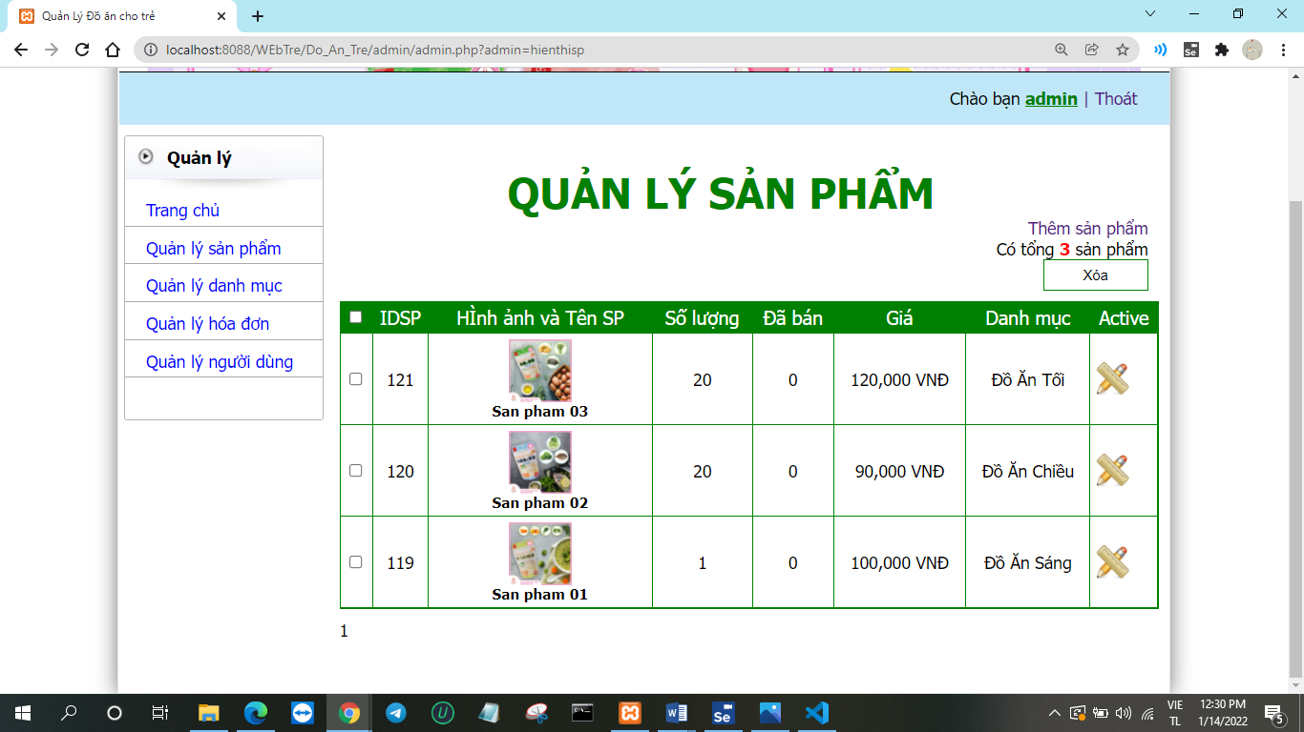

Hình 4.2: Giao diện quản lý sản phẩm

|  |  |  |  |  |  |  |
| --- | --- | --- | --- | --- | --- | --- |
| **Function** | **TC ID** | **Test Data** | **Test Steps** | **Expected results** | **A result** | **Tester** |
| **TEST GUI** | | | | | | |
|  | 1 | Giao diện quản lý sản phẩm | 1, Các label, textbox, combobox có độ dài, độ rộng và khoảng cách bằng nhau không xô lệnh.  2, Các lable sử dụng cùng một loại font chữ, cỡ chữ căn lề trái  3, Kiểm tra các lỗi về chính tả, cấu trúc ngữ pháp trên màn hình |  | Pass |  |
| 2 | Button thêm, Edit, Search | 1, Di chuyển con trỏ chuột vào các button | Con trỏ xuất hiện bàn tay khi di chuột đến button | Pass |  |
| 3 | Refresh màn hình | 1, Nhấn F5 | Các chức năng vẫn thực hiện đúng | Pass |  |
| 4 | Thanh cuộn dọc , ngang | 1, Nhìn góc phải và bên dưới màn hình | Chỉ xuất hiện khi cần thiết | Failed |  |
| 5 | Font chữ | 1, Nhập thông tin vào các textbox. | Đúng thiết kế | Pass |  |
| 6 | Màu chữ và màu nền của các textbox | 1, Nhập thông tin vào các textbox | đúng thiết kế | Pass |  |
| 7 | Kích cỡ của các textbox | Kích cỡ bằng nhau | Đúng thiết kế | Pass |  |
| 8 | Khi phím tab | 1, Di chuyển con trỏ chuột vào một ô textbox | Di chuyển từ trái sang phải, từ trên xuống dưới | Pass |  |
| **TEST CHỨC NĂNG** | | | | | | |
| Quản lý sản phẩm | 1 | Dữ liệu nhập thông tin các sản phẩm trừ thông tin chọn ảnh cho sản phẩm | 1, Chọn button thêm sản phẩm.  2, Nhập thông tin sản phẩm, không chọn hình ảnh cho sản phẩm.  3, Chọn Lưu lại. | 1, Chuyển hướng trang sang trang thêm sản phẩm.  3, Please select a file | Pass | Nguyễn Văn Linh |
| 2 | Dữ liệu ô nhập tên sản phẩm | 1, Nhập thông tin tên sản phẩm trùng với tên sản phẩm đã có trong cơ sở dữ liệu.  2, Nhập thông tin đầy đủ cho các trường còn lại.  3, Nhấn lưu lại | Thêm thành công sản phẩm vào cở sở dữ liệu | Pass |
| 3 | Dữ liệu button Choose File | 1, Chọn button Choose File | Tải đường dẫn ảnh lên thành công | Pass |
| 4 | Bỏ trống tên sản phẩm | 1, Bỏ trống tên sản phẩm.  2, Nhập thông tin đầy đủ cho các trường thông tin khác.  3, Nhấn Lưu lại. | Thông báo: “Please fill out this field” | Pass |
| 5 | Bỏ trống mô tả | 1, Bỏ trống mô tả.  2, Nhập thông tin cho các trường thông tin khác.  3, Nhấn lưu lại | Thông báo: “Please fill out this field” | Pass |
|  | 6 | Bỏ trống giá sản phẩm | 1, Bỏ trống giá sản phẩm.  2, Nhập thông tin đầy đủ các trường.  3, Nhấn Lưu lại | Thông báo: “Please fill out this field” | Pass |
| 7 | Bỏ tích Sản phẩm sale | 1, nhập thông tin đầy đủ các trường.  2, Bỏ tích ô sản phẩm sale  3, Nhấn Lưu lại | Lưu thành công dữ liệu lên cơ sở dữ liệu. | Pass |
| 8 | Bỏ tích sản phẩm hot | 1, Nhập thông tin đầy đủ các trường.  2, Bỏ tích sản phẩm hot.  3, Nhấn Lưu lại | Lưu thành công dữ liệu lên cơ sở dữ liệu. | Pass |
| 9 | Bỏ tích sản phẩm hot và sản phẩm sale | 1, Nhập đúng thông tin các trường.  2, Bỏ trống sản phẩm hot và sản phẩm sale  3, Nhấn Lưu lại | Lưu thành công dữ liệu lên cơ sở dữ liệu. | Pass |
| 10 | Bỏ trống tất cả | 1, Nhấn Lưu lại | Bạn cần điền thông tin cho sản phẩm | Failed |
| 11 | Dữ liệu nút Edit | 1, Nhập thông tin thay đổi cho các sản phẩm.  2, Nhấn nút Lưu lại | Thông tin mới được cập nhật thành công | Pass |
| 12 | Dữ liệu textbox mã sản phẩm | 1, Nhập mã sản phẩm tồn tại trong cơ sở dữ liệu  2, Nhấn Search | 1 sản phẩm được tìm thấy với từ khóa vừa nhập | Pass |  |
| 13 | Dữ liệu textbox mã sản phẩm | 1, Nhập mã sản phẩm không tồn tại trong cơ sở dữ liệu.  2, Nhấn Search | Không tìm thấy sản phẩm nào | Pass |
| 14 | Dữ liệu textbox mã sản phẩm | 1, Nhập mã sản phẩm là chữ  2, Nhấn search | Mã sản phẩm phải là số | Failed |
| 15 | Dữ liệu textbox mã sản phẩm | 1, Bỏ trống mã sản phẩm.  2, Nhấn search | Yeu cau nhap du lieu vao o trong | Pass |

Bảng 4.2: Test cho chức năng quản lý sản phẩm

## **4.1.3. Test case cho chức năng quản lý người dùng**

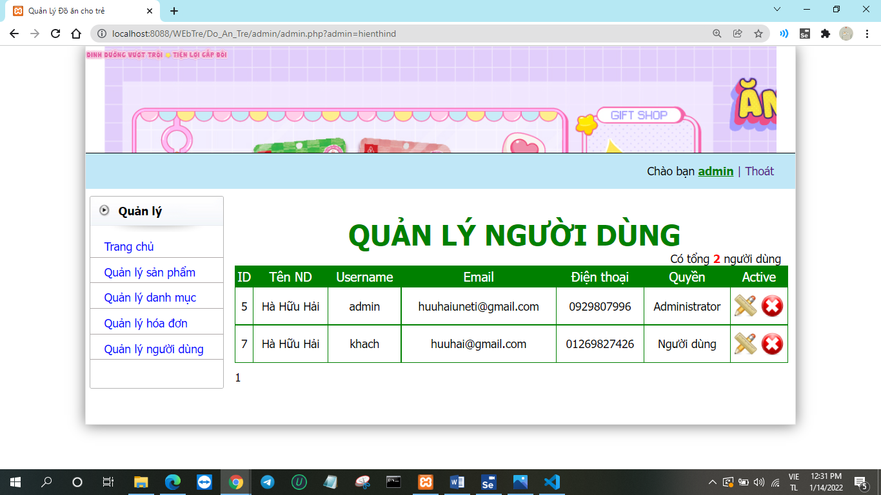

Hình 4.3: Giao diện quản lý người dùng

|  |  |  |  |  |  |  |
| --- | --- | --- | --- | --- | --- | --- |
| **Function** | **TC ID** | **Test Data** | **Test Steps** | **Expected results** | **A result** | **Tester** |
| **TEST GUI** | | | | | | |
|  | 1 | Giao diện quản lý nhân viên | 1, Các label, textbox, combobox có độ dài, độ rộng và khoảng cách bằng nhau không xô lệnh.  2, Các lable sử dụng cùng một loại font chữ, cỡ chữ căn lề trái  3, Kiểm tra các lỗi về chính tả, cấu trúc ngữ pháp trên màn hình |  | Pass |  |
|  | 2 | Button thêm, Edit, Search | 1, Di chuyển con trỏ chuột vào các button | Con trỏ xuất hiện bàn tay khi di chuột đến button | Pass |  |
|  | 3 | Refresh màn hình | 1, Nhấn F5 | Các chức năng vẫn thực hiện đúng | Pass |  |
|  | 4 | Thanh cuộn dọc và thanh cuộn ngang | 1, Nhìn góc phải và bên dưới màn hình | Chỉ xuất hiện khi cần thiết | Pass |  |
|  | 5 | Font chữ | 1, Nhập thông tin vào các textbox. | Đúng thiết kế | Pass |  |
|  | 6 | Màu chữ và màu nền của các textbox | 1, Nhập thông tin vào các textbox | đúng thiết kế | Pass |  |
|  | 7 | Kích cỡ của các textbox | Kích cỡ bằng nhau | Đúng thiết kế | Pass |  |
|  | 8 | Khi phím tab | 1, Di chuyển con trỏ chuột vào một ô textbox | di chuyển từ trái sang phải, từ trên xuống dưới | Pass |  |
| **TEST CHỨC NĂNG** | | | | | | |
| Quản lý người dùng | 1 | Dữ liệu nhập thông tin các sản phẩm trừ thông tin chọn ảnh người dùng | 1, Chọn button thêm nhân viên.  2, Nhập thông tin người dùng, không chọn hình ảnh cho người dùng.  3, Chọn Lưu lại. | 1, Chuyển hướng sang trang thêm nhân viên.  3, Hiển thị Please select a file | Pass | Nguyễn Văn Linh |
| 2 | Dữ liệu ô nhập tên người dùng | 1, Nhập thông tin tên người dùng trùng với tên người dùng đã có trong cơ sở dữ liệu.  2, Nhập thông tin đầy đủ các trường còn lại.  3, Nhấn lưu lại | Thêm thành công nhân viên vào cở sở dữ liệu | Pass |
| 3 | Dữ liệu button Choose File | 1, Chọn button Choose File | Tải đường dẫn ảnh lên thành công | Pass |
| 4 | Bỏ trống tên người dùng | 1, Bỏ trống tên người dùng  2, Nhập thông tin đầy đủ cho các trường thông tin khác.  3, Nhấn Lưu lại. | Thông báo: “Please fill out this field” | Pass |
| 5 | Bỏ trống sinh ngày | 1, Bỏ trống sinh ngày.  2, Nhập thông tin cho các trường thông tin khác.  3, Nhấn lưu lại | Thông báo: “Please fill out this field” | Pass |
|  | 6 | Bỏ trống địa chỉ | 1, Bỏ trống địa chỉ  2, Nhập thông tin đầy đủ các trường.  3, Nhấn Lưu lại | Thông báo: “Please fill out this field” | Pass |
| 7 | Bỏ trống số điện thoại | 1, nhập thông tin đầy đủ các trường.  2, Bỏ trống số điện thoại  3, Nhấn Lưu lại | Thông báo: “Please fill out this field”. | Pass |
| 8 | Bỏ trống tài khoản | 1, Bỏ trống tài khoản.  2, Nhập thông tin đầy đủ các trường.  3, Nhấn Lưu lại | Thông báo: “Please fill out this field”. | Pass |
| 9 | Bỏ tích quản trị viên | 1, Nhập đúng thông tin các trường.  2, Bỏ trống quản trị viên  3, Nhấn button Lưu lại | Lưu thành công dữ liệu lên cơ sở dữ liệu. | Pass |
| 10 | Bỏ trống tất cả | 1, Nhấn button Lưu lại | Bạn cần điền thông tin cho sản phẩm | Failed |
| 11 | Dữ liệu nút Edit | 1, Nhập thông tin thay đổi cho người dùng  2, Nhấn nút Lưu lại | Thông tin mới được cập nhật thành công | Pass |
| 12 | Dữ liệu textbox mã người dùng | 1, Nhập mã người dùng tồn tại trong cơ sở dữ liệu  2, Nhấn button Search | 1 kết quả trả về với từ khóa vừa nhập | Pass |  |
| 13 | Dữ liệu textbox mã người dùng | 1, Nhập người dùng không tồn tại trong cơ sở dữ liệu.  2, Nhấn button Search | Không tìm thấy người dùng nào | Pass |
| 14 | Dữ liệu textbox mã người dùng | 1, Nhập mã người dùng là chữ  2, Nhấn button search | Mã người dùng phải là số | Failed |

Hình 4.3: Test cho chức năng quản lý người dùng

### **4.2.1.2. Kết quả test chức năng quản lý sản phẩm**

|  |  |  |  |  |
| --- | --- | --- | --- | --- |
| **Module Name** | **Thêm, sửa, tìm kiếm sản phẩm** | **Total TCs** | **Passed** | **Failed** |
| Create date | 12/01/2022 | 15 | 13 | 2 |
| Tester | Nguyễn Văn Linh |  | 86.6% | 13.4% |

Bảng 4.5: Kết quả test case chức năng quản lý sản phẩm

### **4.2.1.3. Kết quả test chức năng quản lý nhân viên**

|  |  |  |  |  |
| --- | --- | --- | --- | --- |
| **Module Name** | **Thêm, sửa, tìm kiếm nhân viên** | **Total TCs** | **Passed** | **Failed** |
| Create date | 13/01/2022 | 14 | 12 | 2 |
| Tester | Nguyễn Văn Linh |  | 85.7% | 14.3% |

Bảng 4.6: Kết quả test case chức năng quản lý nhân viên

## **4.2.2. Tổng hợp kết quả test giao diện**

### **4.2.2.1. Kết quả test giao diện đăng nhập**

|  |  |  |  |  |
| --- | --- | --- | --- | --- |
| **Module Name** | **Đăng nhập** | **Total TCs** | **Passed** | **Failed** |
| Create date | 13/01/2022 | 10 | 10 | 0 |
| Tester | Nguyễn Văn Linh |  | 100% | 100% |

Bảng 4.7: Kết quả test giao diện đăng nhập

### **4.2.2.2. Kết quả test giao diện quản lý sản phẩm**

|  |  |  |  |  |
| --- | --- | --- | --- | --- |
| **Module Name** | **Giao diện quản lý sản phẩm** | **Total TCs** | **Passed** | **Failed** |
| Create date | 13/01/2022 | 8 | 7 | 1 |
| Tester | Nguyễn Văn Linh |  | 87.5% | 12.5% |

Bảng 4.8: Kết quả test giao diện quản lý sản phẩm

### **4.2.2.3. Kết quả test giao diện quản lý nhân viên**

|  |  |  |  |  |
| --- | --- | --- | --- | --- |
| **Module Name** | **Giao diện quản lý nhân viên** | **Total TCs** | **Passed** | **Failed** |
| Create date | 13/01/2022 | 8 | 7 | 1 |
| Tester | Nguyễn Văn Linh |  | 87.5% | 12.5% |

Bảng 4.9: Kết quả test giao diện quản lý người dùng

# KẾT LUẬN

Qua việc thực hiện nghiên cứu đề tài “***Kiểm thử chất lượng website bán đồ ăn cho trẻ Matsuya***”, chúng em đã được biết thêm rất nhiều kiến thức về manual test cũng như bước đầu nắm bắt được ứng dụng của môn học kiểm thử và đảm bảo chất lượng.

Thông qua bài toán này đã giúp cho em biết về quy trình để kiểm thử chất lượng của một phần mềm khi dựng ra. Đồng thời, từ bài toán này ta có thể ứng dụng nó vào các phương pháp kiểm thử khác nhau như kiểm thử thủ công, hay kiểm thử tự động, …. Kèm theo đó là áp dụng thêm các kiến thức được học trên trường lớp và kiến thức học hỏi được để có thể kiểm thử một ứng dụng tốt hơn về mọi mặt trong thực tế.

Trong quá trình thực hiện đề tài có rất nhiều ý tưởng hay và độc đáo. Nhưng do kiến thức của chúng em còn hạn hẹp và thời gian không cho phép nên chúng em chưa thể thực hiện được những ý tưởng đó. Tuy nhiên chúng em đã cố gắng để kiểm thử chương trình hoàn chỉnh và không có lỗi để đưa tới Thầy/Cô. Trong quá trình xây dựng chương trình nhóm chúng em khó tránh khỏi những sai xót còn tồn tại. Vì vậy chúng em rất mong được nhận lời góp ý và chỉnh sửa từ Thầy/Cô để có thể hoàn thành chương trình một cách hoàn chỉnh nhất.

Chúng em một lần nữa xin cảm ơn cô giáo Lê Thị Trang Linh đã tận tình giảng dạy cũng như hướng dẫn chúng em làm sản phẩm kết thúc học phần trong môn học Kiểm thử và đảm bảo chất lượng phần mềm, cô đã giúp đỡ chúng em trong quá trình nghiên cứu đề tài và chia sẻ những tài liệu hay cũng như các kỹ năng kiểm thử cần thiết.

**TÀI LIỆU THAM KHẢO**

[1]. Slide giảng dạy của cô Lê Thị Trang Linh.

[2]. Tài liệu hướng dẫn Selenium: http://www.thuvientailieu.vn/tai-lieu/tai-lieu-huong-dan-selenium-40980/